

**冬休みのしおり≪第3学年≫**

**２０１８．１２．１９　　鹿島中学校　第３学年**

今年の冬休みは，追い込みの時です。嘘のない努力をして，目標を達成しましょう。

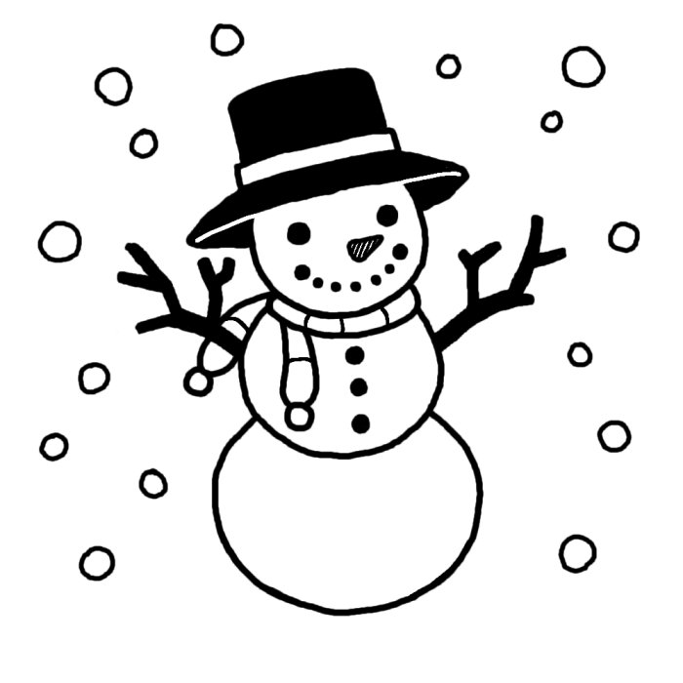**冬休み期間　１２月２２日（土）～１月７日（月）**

**生活について（別紙　楽しく有意義な冬休みのために）**

　心身ともに健康に過ごす。

目標達成のために努力を惜しまない生活をする。

　金銭の管理をきちんとする。

　約束した時間を守る。

集合時間・帰宅時間など遅れないようにする。

　外出時の服装や態度，場に応じた行動をとる。

　インターネットの使用について

　　使う時間を決めましょう。

　　食事中・勉強中は使いません。

**自転車を乗るとき・歩行するときの注意点**

　○　ヘルメットとタスキを身に付け，交通ルールを守る。日が暮れてきたらライトをつける。

　○　自転車は左側通行，徒歩では右側通行を守る。スピードの出し過ぎ注意。

　○　スマホを見ながらの歩行や自転車を運転することは危険なのでやめてください。

　○　手袋を着用し，安全に運転しましょう。

**学習について**

　３年生の２学期までの定期テストや実力テストを見直し，苦手な問題を克服しましょう。

１月１０日（水）１１日(金)は，実力テストを予定しています。今までのテストでできなかったところをしっかり復習しましょう。

C:\Users\shinotsuka\AppData\Local\Microsoft\Windows\Temporary Internet Files\Low\Content.IE5\AGZJ8L14\MC900228576[1].WMF

家庭学習コンテスト

　　　　家庭学習１１月２３日～１月７日まで４６日間頑張ろう！！

　　　　　　　１／８(火)家庭学習係が回収し，中央廊下に提出する。

期末テスト後から１月７日まで学習したページ数で順位を発表します。

目安は１冊以上終了を目標にしましょう。

学習内容は，学力診断テスト・実力テスト・期末テスト等の間違えた

問題をもう一度教科書や資料集を使って学び直しましょう。

学習時間や振り返りを記入する。

**冬休みの課題**

|  |  |
| --- | --- |
| 教科 | 課題の内容 |
| 英語 | ワーク　全ページ終了する。  ◎　提出日　始業式の日・英語係が回収し，Ｍノート置き場におく。 |
| 国語 | 書き初め１枚提出  ◎　提出日　始業式の日・国語係が回収し，B組に運ぶ。 |
| 数学 | ワーク　１２１ページまで。  ◎　提出日　始業式の日・数学係が回収し，Ａ組に運ぶ。 |
| 理科 | ワーク　本誌P85まで　ノートP45まで  １２／２０(木)に事前提出日を設定します。  ◎　提出日　１／８(火) |
| 社会 | 「公民第５章」まとめプリント  ◎　提出日　１月最初の社会の授業の時に提出する。 |
| 家庭 | ACE組　【幼児の手作りおもちゃ】  　身近に有るもの（ラップの芯，ペットボトル，フェルト，布，空き箱，空き缶等）を使い，発達段階に合った安全で丈夫なものを作る。  ◎　提出日　**１／８（火）各自，調理室におもちゃつくりのプリントと一緒に提出する。** |
| 保健体育 | 受験に負けない体力作り。 |
| 美術 | 美しいものを見て感動しよう。 |

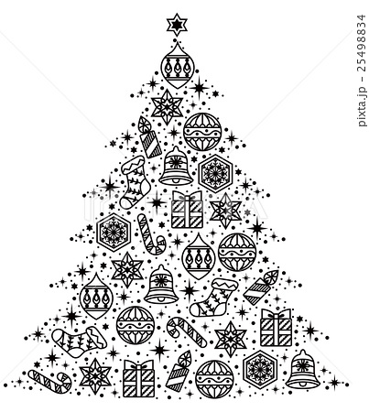※　提出日を守り，氏名の記入や範囲を確認しましょう。

**始業式**　**１月８日（火）８：００登校（給食有り）**

　持ち物　冬休みの課題・通信票（押印を忘れない）

体操服・上履き・タオル・水筒

雑巾２枚・ビニール袋２枚

給食の用意(エプロン・三角巾・マスク・はし)

授業の用意〔火曜日の③④⑤⑥〕

　予　定

①始業式・学級活動　③④⑤授業・給食・掃除・昼休み

⑥授業・帰りの会・委員会

〔完全下校１６：００〕

**その他**

○　緊急事態（交通事故，入院）が生じたら，速やかに学校か担任に連絡する。

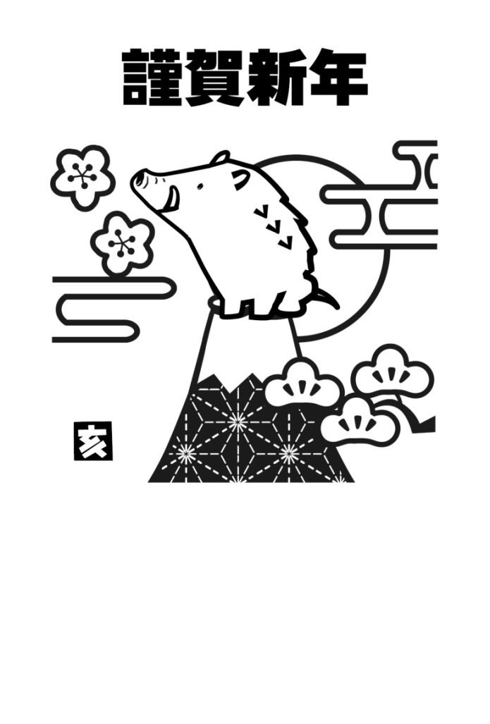○　冬休み中も学校に来るときは，制服または体操服です。

緊急連絡先

鹿嶋市立鹿島中学校　０２９９－８２－１４５５

一年の計は元旦にあり

計画は早めにしっかりと立てる